Отметим ОДЗ.

Решаем вспомогательные уравнения.

Уравнение .

Случай1.

.
Случай2.

ответ этого случая: нет решений.
Ответ этого уравнения: .
Уравнение .

.
Расчет знаков.
Случай : .
Пусть

этот случай не удовлетворяет неравенству.
Случай : .
Пусть

этот случай удовлетворяет неравенству.
Случай : .
Пусть

этот случай не удовлетворяет неравенству.
Число удовлетворяет неравенству.
Число не удовлетворяет неравенству.
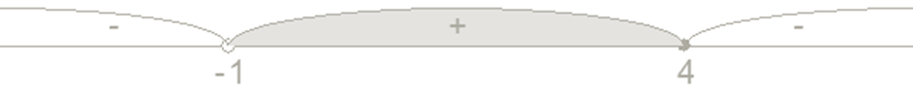
ответ: .

